***Программа***

***традиционной августовской конференции работников образования***

***Патриотическое воспитание как основа национальной идентичности***

***подрастающего поколения***

***27-28 августа 2025г.***

***Категория участников:*** Мэр, представители районной администрации, директора, заведующие, заместители руководителей, педагоги, главы сельских поселений, социальные партнёры

***Место проведения:*** МБОУ «Хохорская СОШ», МБДОУ «Хохорский Д/С», МБОУ «Боханская СОШ№1», Районный Дом культуры п. Бохан

|  |  |  |
| --- | --- | --- |
| *Время* | *Мероприятие* | *Ответственные* |

|  |
| --- |
| *27 августа 2025г.* |

**Локация «Территория воспитания» на базе МБОУ «Хохорская СОШ»**

**и МБДОУ «Хохорский Д/С»**

*(отдельная программа)*

|  |  |  |
| --- | --- | --- |
| 9.00 – 10.00 | Заезд, регистрация участников секционных заседаний | Спасова А.О., методист МКУ УО  Емельянова С.И., методист МКУ УО  МБОУ «Боханская СОШ №1» |
| 10.00 – 13.00 | Работа секций «Воспитание», «Здоровье», «Творчество», «Профориентация» на базе МБОУ «Хохорская СОШ» | Кабанова Е.Г., начальник ИМО МКУ УО |
|  | Работа секции «Дошкольное воспитание» на базе МБДОУ «Хохорский Д/С» | Кабанова Е.Г., начальник ИМО МКУ УО |

**Локация «Территория управления» на базе МБОУ «Боханская СОШ№1»**

*(отдельная программа)*

**

|  |  |  |
| --- | --- | --- |
| 13.30 – 14.00 | Заезд, регистрация | Емельянова С.И., методист МКУ УО  Спасова А.О., методист МКУ УО |
| 14.00 – 17.00 | Работа секций «Знание», «Учитель. Школьная команда», «Школьный климат», «Образовательная среда» | Кабанова Е.Г., начальник ИМО МКУ УО |
| 28 августа 2025г.  Районный Дом культуры | | |
| 10.30-11.00 | Заезд, регистрация | Тараева С.М., ведущий специалист МКУ УО  Емельянова С.И., методист МКУ УО  Спасова А.О., методист МКУ УО |
| 11.00 - 11.20 | Открытие августовской конференции |  |
| 11.20 – 11.50 | Доклад начальника МКУ УО МО «Боханский район» | Буяева Л.С., начальник МКУ УО |
|  |  |  |
| 11.50 – 12.05 | Роль семьи и школы в патриотическом воспитании обучающихся | Гергенов К.Р., ведущий эксперт Российского детско-юношеского центра  Руденко И.К., директор МБОУ «Хохорская СОШ»  Газизянова А.Д., специалист местного отделения «Движение Первых» в Боханском районе |
| 12.05 – 12.10 | Патриотическое воспитание дошкольников через приобщение к национальной культуре | Тугулханова И.В., заместитель заведующего по ВР МБДОУ «Боханский Д/С№1» |
| 12.10 – 12.20 | Резолюция | Бальжитова О.Н., заместитель начальника МКУ УО |
| 12.20 – 12.30 | Чествование молодых педагогов. | Павлова Т.С., специалист МКУ УО  Тараева С.М., ведущий специалист МКУ УО |
| 12.30 – 12.50 | Чествование родителей – работников образования, чьи дети выполняют воинский долг в зоне СВО. | Павлова Т.С., специалист МКУ УО  Тараева С.М., ведущий специалист МКУ УО |
| 12.50 – 13.30 | Награждение педагогов | Тараева С.М., ведущий специалист МКУ УО |
| 13.30 – 13.50 | Награждение победителей районного смотра-конкурса на лучшую подготовку образовательного учреждения Боханского муниципального района к новому 2025-2026 учебному году | Афанасьева Н.Л., методист МКУ УО  Тараева С.М., ведущий специалист МКУ УО |
| 13.50 | Закрытие и отъезд |  |

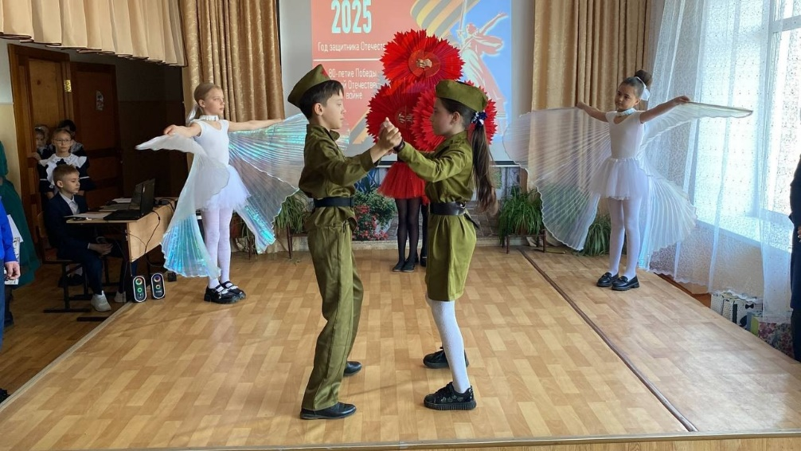

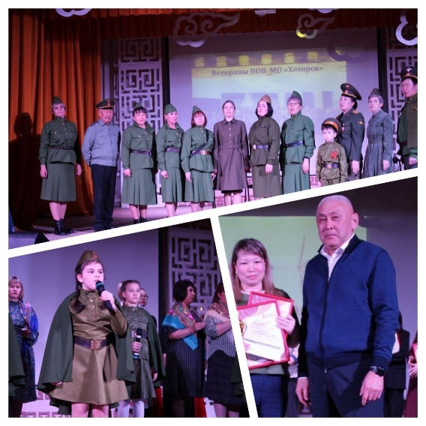

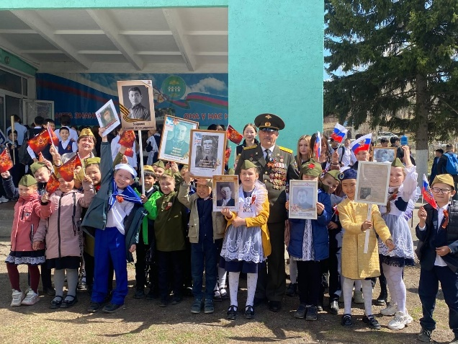

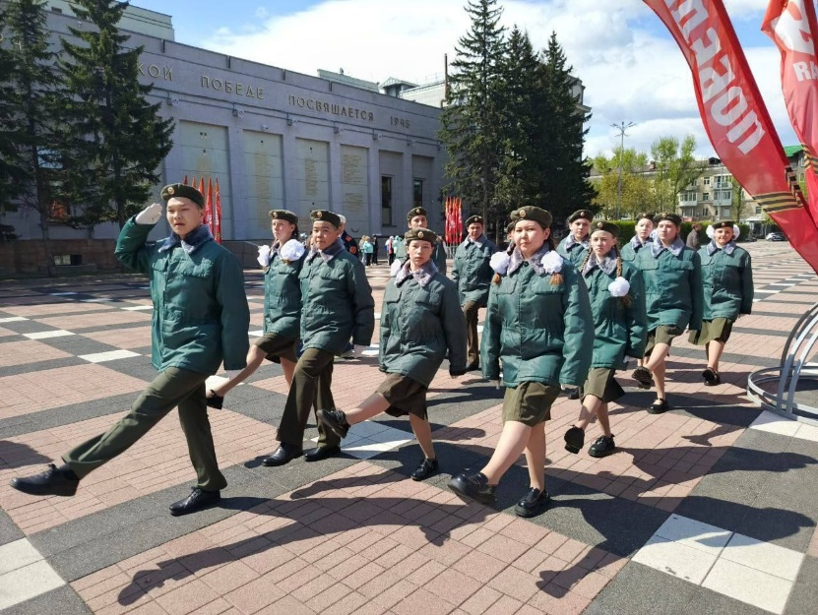

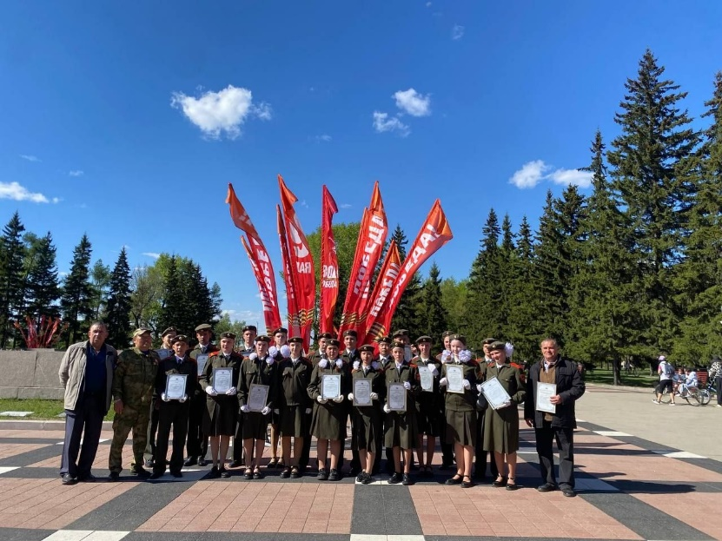

**

**

*Программа*

*традиционной августовской конференции работников образования*

***Патриотическое воспитание как основа национальной идентичности***

***подрастающего поколения***

**

*27-28 августа 2025г*